Дидактическая игра

Вязаный конструктор «Аленький цветочек»

Аннотация
Конструирование это одно из самых полезных занятий для детей. Редко можно встретить ребенка, которому были бы неинтересны конструкторы.
Пользу любого детского конструктора трудно переоценить. Ведь при сборке конструктора задействовано всё: восприятие форм и цвета, осязание, пространственное мышление.
Конструирование хорошо влияет на развитие мелкой моторики рук ребенка, которая очень тесно связана с развитием речи и мышления. Соединяя части в единое целое, ребенок учится логически мыслить, осваивает трехмерное пространство, знакомится со многими возможными приёмами и комбинациями. Конструктор помогает развиваться не только физически, но и творчески. Ведь каждый раз ребенок создает что-то новое.
Цель: Сенсорное развитие детей посредством дидактической игры вязаный конструктор «Аленький цветочек».
Исходя из цели, были поставлены следующие задачи:
- развивать мелкую моторику рук детей;
- закреплять основные цвета и их оттенки;
- формировать умения создавать различные модели по словесной инструкции, собственному замыслу;
- уточнять знания о цифрах, буквах, геометрических фигурах;
- развивать сообразительность, фантазию, творчество умения самостоятельно решать поставленные задачи.
Дидактическая игра «Вязаный конструктор» предназначена для работы с детьми младшего, среднего и старшего дошкольного возраста. Она безопасна и практична в использовании. Игра многофункциональна:
- для развития мелкой моторики, формируя умения создавать различные модели по словесной инструкции и собственному замыслу.
- Знакомит с цифрами, геометрическими фигурами, закрепляет основные цвета и их оттенки.
- Для формирования связной речи дети. По собственному замыслу или инструкции воспитателя составляют сюжетную картинку, по которой придумывают рассказ.
- Знакомство со звуками, обозначая их на письме буквой. Буква составляется из частей конструктора.
- Работая над звуко - буквенным анализом дети обозначают соответствующим цветом:
- гласные-согласные;
- составляют схемы слов;
- подбирают слова по заданной схеме;
- обозначают полосками количество слогов в словах.
- знакомить детей с основными цветами и их оттенками. На занятиях по ИЗО - составляет цветовую палитру.
- Использовать задания на развитие тактильных ощущений (выбери самую мягкую - жесткую, тонкую – толстую, гладкую – шершавую, длинную – короткую и т.д. полоску).
- Ориентация в пространстве - выкладывать ориентиры в виде полосок, кругов и т.д.
Используя данное пособие, можно проводить работу индивидуально, парами или работать в подгруппах. В любой из образовательных областей.
Оборудование: Конструктор состоит из 40 вязаных полосок, разных цветов, на одной стороне пуговица, на другой - петля. Соединяя между собой детали, дети создают различные конструкции на плоскости самостоятельно или под руководством взрослого.
Создала карточки - образцы. Для первоначального использования я предлагала ребятам строить по образцу, это очень хорошо использовать для дальнейшего запоминания. Со временем карточки можно убрать.

Использование

- Построение «змейки» (соединение двух концов друг к другу);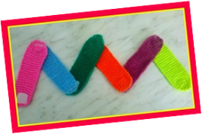
- Построение «олимпийских колец» (каждую полоску сворачиваем в круг, затем, располагаем рядом друг с другом);
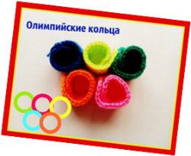
- Построение геометрических форм: круг, квадрат, треугольник;
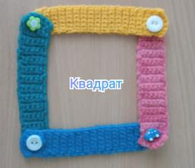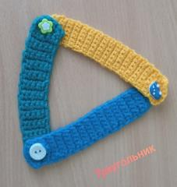

- Построение более сложных фигур: домик, кораблик, змейка (усложненный вариант), звезда, цветок и т.д;
